Projet Reconnaissance de champignons

Cursus : Data Scientist

Etudiants : FOCRAUD Loïc (MLE Jan-25),
RENVOISÉ Quentin (DS Avr-25),

Date : 31/08/2025 (+ ajustements le 10/01/2026)

Rendu 1 : rapport d’exploration, de data visualisation et de pre-processing des données

A/ Introduction au projet

A.1/ Contexte

Contexte d'insertion du projet dans votre métier :

L’objectif du présent projet est de faire de la reconnaissance de champignons à l’aide d'algorithmes de computer vision (deep-learning). Les champignons présentant un grand nombre d’espèces et de genre, ainsi une grande variété de caractéristiques biologiques et nutritives, il est intéressant de savoir les classifier précisément à l’aide de la computer vision.

A moyen terme ces travaux pourront aboutir à une brique constitutive d’une application visant à automatiser l'identification des espèces fongiques.
Laquelle trouvera sa place dans plusieurs secteurs tels que le contrôle qualité en industrie agroalimentaire, l’assistance aux mycologues professionnels, le développement d'applications mobiles pour les cueilleurs amateurs, …

Du point de vue technique : Le projet exploite les algorithmes de Machine Learning et Deep Learning, notamment les réseaux de neurones denses (DNN) et réseaux de neurones convolutifs (CNN).

L'utilisation de modèles pré-entraînés tels que ResNet ou DenseNet pourront être utilisés afin de capitaliser sur des représentations visuelles déjà apprises, tout en les adaptant à la spécificité des caractéristiques morphologiques des champignons (texture du chapeau, forme du pied, présence de lamelles ou de pores).

Du point de vue économique : Le marché des champignons représentait plus de 70 milliards de dollars en 2024 (source : https://www.imarcgroup.com/mushroom-market).
L'automatisation de l'identification pourrait réduire significativement les coûts de contrôle qualité.
Elle pourrait également permettre de diminuer les risques d'intoxication liés aux erreurs d'identification, représentant un enjeu de santé publique majeur => Plus de 1 000 empoisonnements aux champignons sont enregistrés chaque année par les centres antipoison français (source : https://www.foodsafetynews.com/2019/12/thousands-poisoned-by-mushrooms-in-france-in-recent-years/).

Du point de vue scientifique : Ce projet pourrait alimenter les bases de données taxonomiques internationales telles que MycoBank (https://www.mycobank.org/).

Du point de vue éthique et sécuritaire : Le respect des critères éthiques et de sécurité est un enjeu essentiel du projet. Il sera très important d’émettre à l’issue de la classification des réserves ou avertissements forts sur les natures comestibles ou toxiques de classes identifiées.
Une classification imprécise peu constituer des risques importants pour la santé (https://www.courrierinternational.com/article/vu-du-royaume-uni-les-applications-pour-cueilleurs-de-champignons-fleurissent-en-france-les-intoxications-aussi_225538#:~:text=Des%20risques%20%C3%A9lev%C3%A9s%20d'erreur,m%C3%AAme%20p%C3%A9riode%20l'ann%C3%A9e%20pr%C3%A9c%C3%A9dente.).

A.2/ Objectifs
Principaux objectifs :
- Développer un modèle de classification capable d'identifier les variables des différents taxons* de champignons avec une précision suffisante
(ex : plus de 40% pour une classification de 30 espèces)
* taxons = règnes, phylum, classes, ordres, famille, genres, espèces (voir partie explicative en B.2/)
- Identifier le meilleur taxon afin d'obtenir un compromis satisfaisant entre nombre de suffisant de photos, nombre de classes, performance du modèle et pertinence d'utilisation.
=> Dans notre cas, après itérations, nous avons abouti à une cible de 30 espèces les plus répandues en France.
- Optimiser le modèle pour un déploiement mobile (contraintes de taille et de vitesse d'inférence)

Niveau d'expertise de l'équipe : L'expertise de l’équipe d’étudiants couvre les aspects techniques du deep learning. Un appui pour l’expertise en biologie (connaissance de la taxonomie) est nécessaire.

Interactions avec des experts métiers : Collaboration avec Mme Laetitia ROSTAING (professeure en biologie) qui a aidé à comprendre quels taxons sont identifiables par reconnaissance visuels et ceux qui ne le sont pas (voir partie explicative en B.2/), permettant ainsi d’orienter la stratégie d’augmentation de données.

Projets similaires :
- Application « Champignouf » => https://apps.apple.com/fr/app/champignouf/id1227854971
- Application « Champignon Pro » => https://apps.apple.com/fr/app/champignons-pro/id523607704
- Application « PlantNet » (identification botanique) => https://plantnet.org/

B/ Compréhension et manipulation des données
B.1/ Cadre

Jeux de données utilisés :
- Dataset principal : « observations_mushroom.csv » issu du site https://mushroomobserver.org/ Site très complet sur les champignons avec informations, Texte descriptif du jeu de données, avec des informations sur la volumétrie, le contenu et la qualité + lien vers où récupérer les données.

- Disponibilité des données : Les données issues de Mushroom Observer sont accessibles librement.
A noter cependant que les images ne sont plus téléchargeables directement sur le site depuis peu (le téléchargement unitaire et le scrapping restent possibles).
Celles-ci ont pu être récupérées directement auprès de Datascientest qui les avait préalablement téléchargées (https://assets-datascientest.s3.eu-west-1.amazonaws.com/datasets/mushroom_dataset.zip)

- Volumétrie : Au total 646 524 images basse résolution (320 x 240 pixels en moyenne), représentant plusieurs milliers d’espèces avec une distribution très déséquilibrée (voir partie B.2/). Taille totale du dataset : 15 GB environ.

- Datasets complémentaires :
- Top 30 des espèces de champignons les plus répandues en France (comestibles et toxiques)
- Enrichissement à l’aide des sources globales suivantes :
- Wikipedia
- Google image

B.2/ Pertinence

Variables les plus pertinentes :
- Données images (Caractéristiques visuelles et morphologique) : couleur dominante, texture, présence et taille du chapeau, courbure du pied, …
- Indice de confiance de la classification humaine (feature « confidence »)

Variable cible : Classification multi-classe avec hiérarchie taxonomique intégrée (règne → phylum → classe → ordre → famille → genre → espèce).

Particularités du jeu de données :
- Complexité de la taxonomie des champignons :
Les champignons peuvent être classifiés selon les 7 taxons suivants, que l'on retrouve également dans notre dataset « observations_mushroom.csv » :
- Le règne (ou kingdom) => variable 'gbif_info/kingdom'
- Le phylum => variable 'gbif_info/phylum'
- La classe => variable 'gbif_info/class'
- L'ordre => variable 'gbif_info/order'
- La Famille => variable 'gbif_info/family'
- Le Genre (ou genus) => variable 'gbif_info/genus',
- L'Espèce => variable 'gbif_info/species'
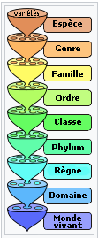
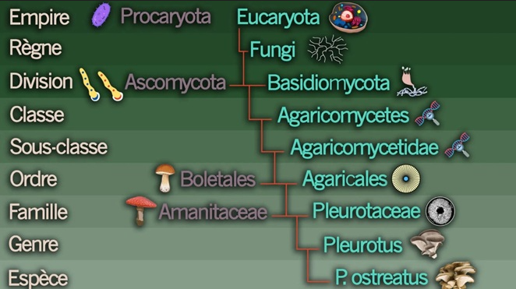

Sources :
- https://fr.wikipedia.org/wiki/R%C3%A8gne_(biologie)
- https://cultiver-les-champignons.com/classification-champignons/

Les taxons « règnes », « phylum » et « classe » ne peuvent pas être identifiés par une simple reconnaissance visuelle (nécessite analyse moléculaire, microscopique ou chimique)
Les taxons « ordre » et « famille » sont difficilement identifiables par une simple reconnaissance visuelle (peu de critères visuels robustes).
Les taxons « genre » et « espèce » sont identifiables par reconnaissance visuelle (nécessite important jeu de données).

- Dispersion des données : Quel que soit le taxon dans notre jeu de données, les variables sont extrêmement dispersées :

Count values des taxons :
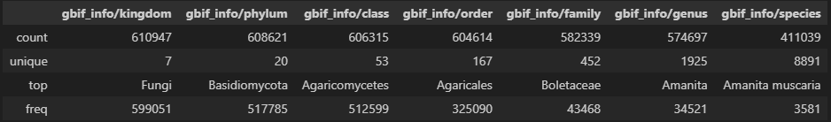
Analyse de la répartition des taxons :
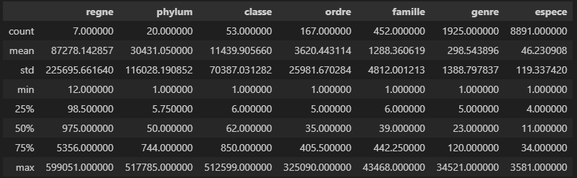

- Forte variabilité intra-espèce : un même champignon peut présenter des aspects très différents selon son stade de maturité

Espèce Amanita Muscaria juvénile Vs mature (images 14107 et 479291 du dataset) :
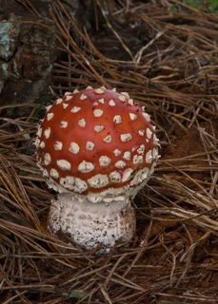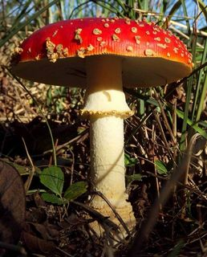

- Qualité hétérogène et parasitage : images d’amateurs vs. photos scientifiques. Présence de mains ou d’objets sur les photos.

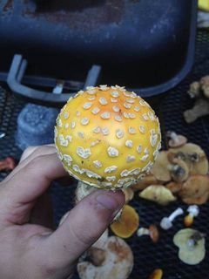(image 441128 du dataset)

Limitations identifiées :
- Sur et sous-représentation de certaines espèces.
- Faible indice de confiance pour certaines images.
- Peu d’images de stades juvéniles
- Angles « dessous du chapeau » sous-représentés.

B.3/ Pre-processing et feature engineering

Nettoyage & traitement.
- Filtre sur l’indice de confiance (feature « confidence » du dataset) :
Distribution de la variable :
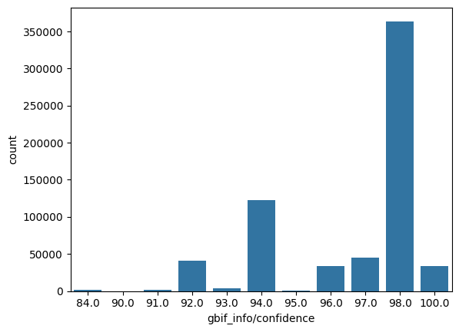
- Choix de filtrer au seuil de 92%, qui est un bon compromis entre qualité et nombre de valeurs à exploiter.

- Classement par script des fichiers images en sous-répertoires relatifs à la variable cible : afin de permettre d'utiliser l'utilitaire Keras ‘image_dataset_from_directory' pour appeler les images dans les futurs modèles et gagner en rapidité d'exécution.

- Over-sampling et Under-sampling : Rééquilibrage des classes afin d’améliorer l’entrainement du modèle.

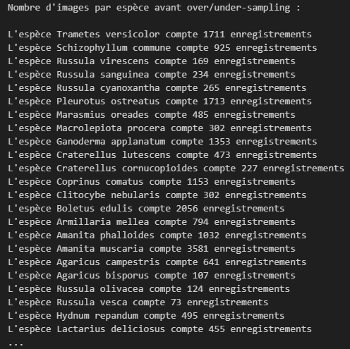

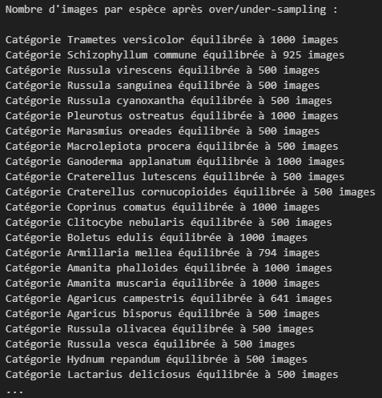

Transformations.
- Normalisation des données images par 1/255 (en lien avec le nb de pixels qui va de 0 à 255) => optimisation de l’entrainement.
- Redimensionnement à 224px x 224px, format standard, bon compromis qualité et performance

- Data augmentation : Etirement, Zoom, Retournement, Rotation, Contraste.
Afin de permettre une plus grande variété de données, et améliorer l’entrainement.

- Toutes ces transformations sont réalisées par le pipeline Keras et sont intégrées directement dans le modèle.

B.4/ Visualisations et Statistiques

Visualisations :

Visualisations du dataset final, constitué de la fusion du dataset "champignons_france_top30.csv" et du dataset initial "observations_mushroom.csv" (filtré avec l'indice de confiance >= 92%) :

Chiffres en nombre d’observations, avant rééquilibrage des classes.

Analyse des variables :

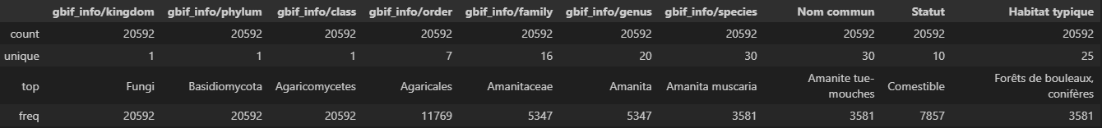

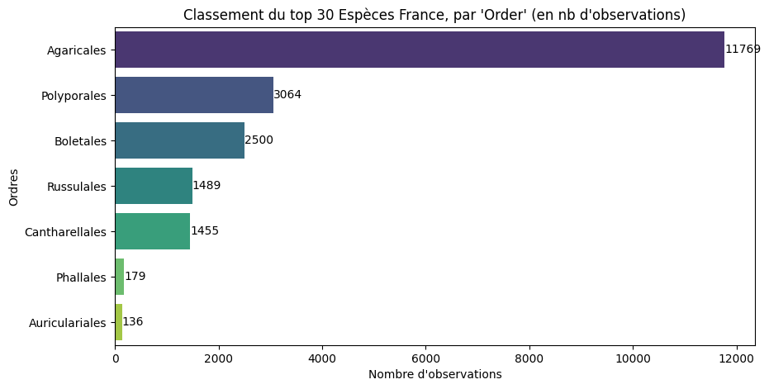

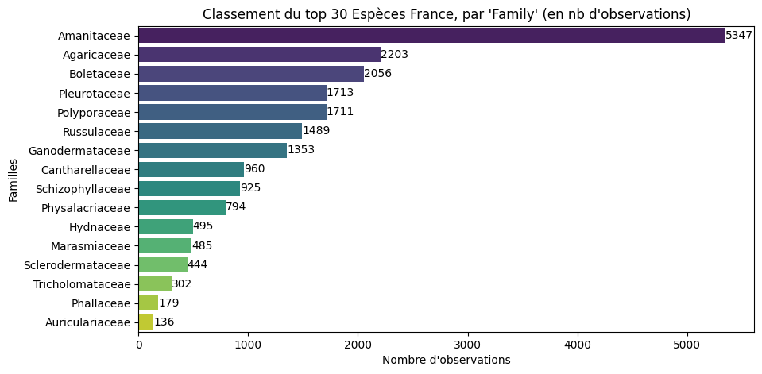

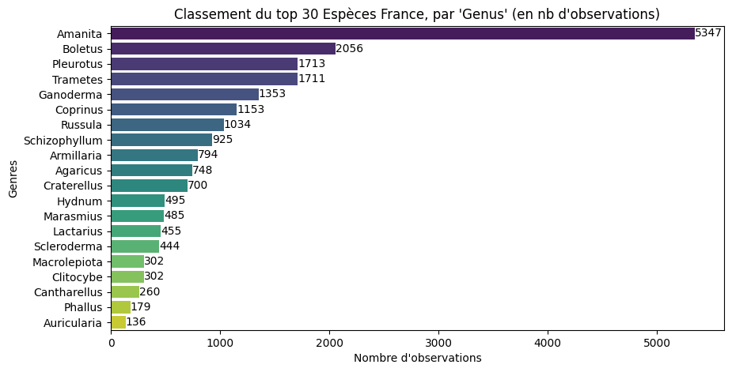

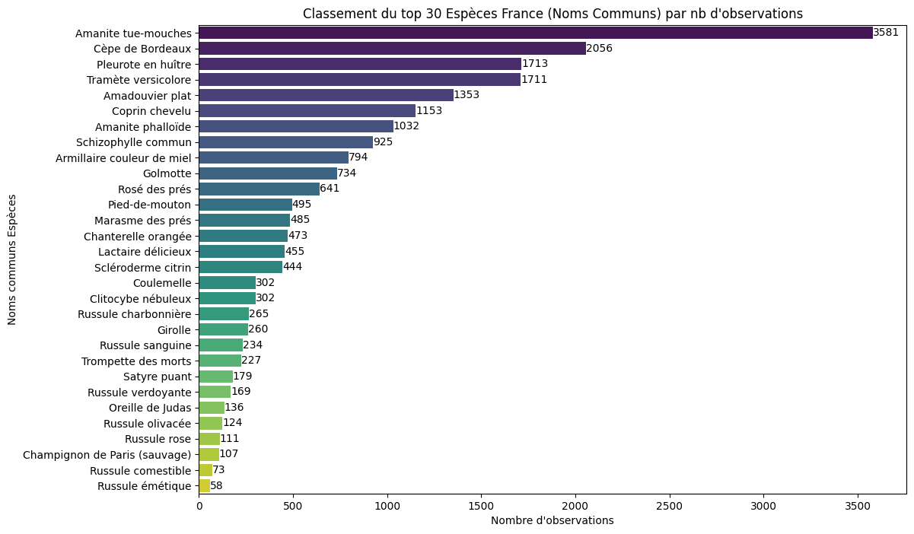

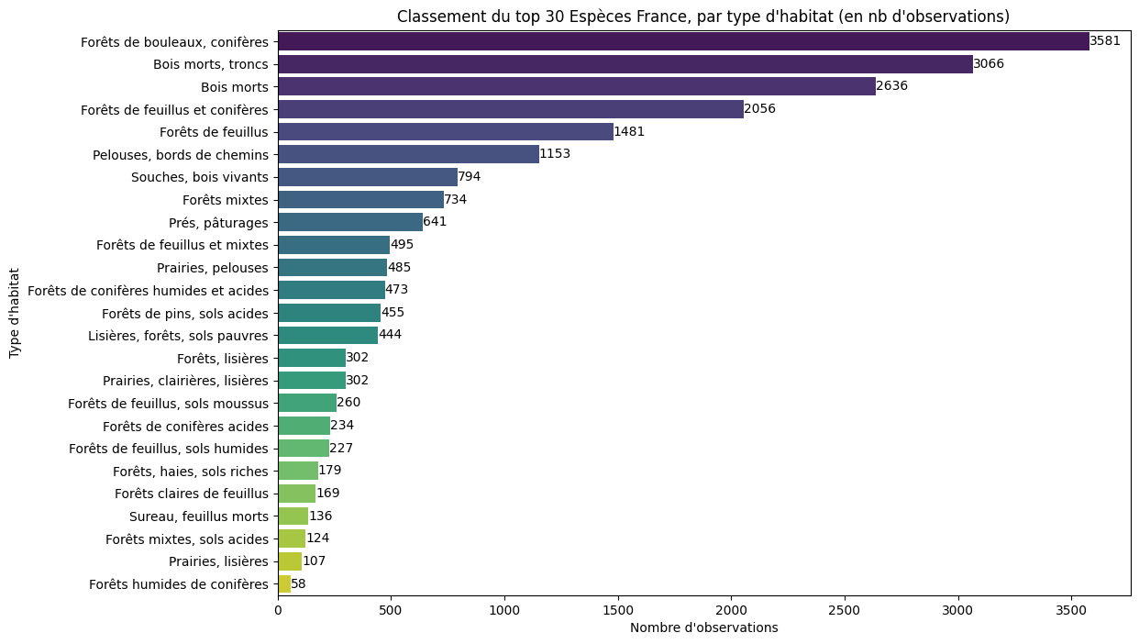

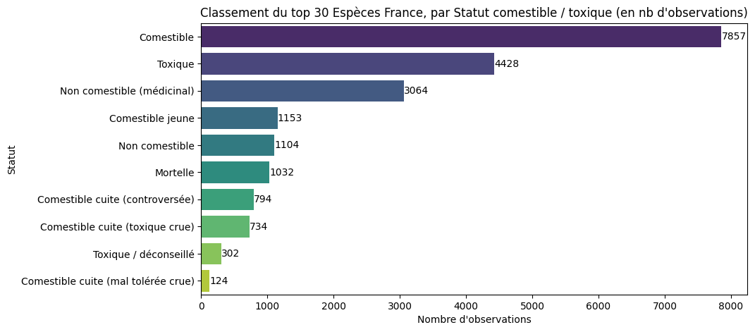

Relations entre variables.
- Sans objet. Nos modèles tourneront pour classifier la variable cible ‘target’ relative aux espèces de champignons d’une part, et les données images d’autre part.

Distribution & outliers / Analyse statistique
- Identification d’outliers visuels :
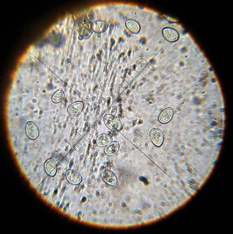photo microscope (image 103116 du dataset)

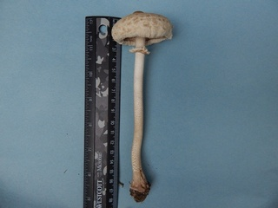 présence d’une règle (image 634315 du dataset)

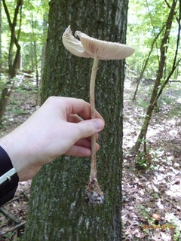 présence d’une main (image 635996 du dataset)

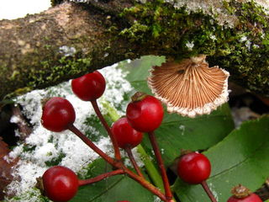 présence d’autres végétaux (image 34224 du dataset)

- Détection d'anomalies via l'utilisation de modèles pré-entrainés (ResNet50, YOLO).

Conclusion
- L’ensemble de ce rapport démontre la faisabilité technique du projet.

